Хотите отучить ребенка  от бесконечных игр?  1. Первый шаг – признать всей семьей существование зависимости и выработать меры по борьбе с ней. Сразу предупреждаем, что это очень долгий и кропотливый труд.  2. Не стесняйтесь обратиться к специалистам: психологу или психотерапевту. Во-первых, специалист подтвердит или опровергнет ваши подозрения, во-вторых, он со стороны увидит ситуацию, выяснит причину зависимости и даст Вам рекомендации.  3. Не следует критиковать, ругать, тем более, физически наказывать детей. Подобные действия только усугубят проблему и отдалят подростка от родителей, вынудив его еще больше замкнуться во внутреннем мире.  4. Сблизиться с детьми поможет неподдельный интерес к их увлечению. Это повысит доверие к взрослым, а значит, подростки с большей охотой станут делиться своими эмоциями, и с большей вероятностью будут следовать родительским советам.  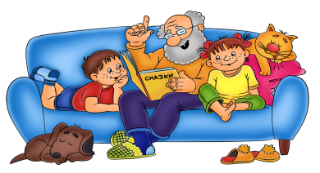  5. Пустоту, которая появится после отказа от игр, нужно заполнить другим увлечением. Это могут быть спортивные или творческие занятия, чтение книг, клуб по интересам. | Профилактика игромании:  - старайтесь проводить больше времени вместе, общайтесь, обсуждайте проблемы;  - разнообразьте круг детских интересов секциями, танцевальными студиями, кружками, походом в театр и книгами.  - если у ребенка заниженная самооценка, он застенчив, неуверен в себе, ищет одобрение и успешность в сети, хвалите его за любое достижение в реальном мире;  - постарайтесь отучить от гаджетов, ограничивая время пребывания за монитором, не поощряя при этом хорошие отметки и поведение лишним часом игры в компьютер;  - профилактика зависимости бесполезна без положительного примера родителей. Поэтому пусть мамин или папин образ жизни подвигнет детей на большую активность.  Успеха Вам!  Надеемся, что у Вас получится оторвать ребенка от компьютера  и повернуть лицом к реальной жизни.  Запись на консультацию осуществляется ежедневно с 8.30 – 16.00  Все услуги Центра бесплатны и анонимны.  Детская линия  «Телефона доверия»  8-800-2000-122  (звонок бесплатный)  Адрес: г. Липецк, ул. Неделина, д. 40, 3 этаж  Тел. 8 (4742) 22-00-51  E-mail: cppmsp15@mail.ru  Официальный сайт: ppmsp48.ru | Государственное (областное) бюджетное учреждение  Центр психолого-педагогической,  медицинской и социальной помощи  Информационный буклет  для родителей  (законных представителей)  ЖИЗНЬ  ИЛИ  ИЛЛЮЗИИ  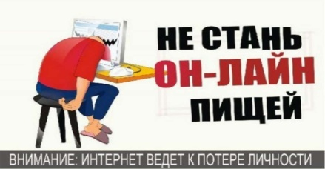  Жизнь – такая же игра,  только уровень реальный,  а успех не виртуальный!  Автор-составитель:  педагог-психолог Кузина О.А.  г. Липецк
Игромания (гэмблинг или лудомания) – это патологическая склонность человека к азартным играм с характерным повторением эпизодов его участия в игровых процессах.  Причины  игромании:  Ощущение у ребенка неудовлетворенности, одиночества, тревоги, скуки, отсутствие мотивации, четкой цели и стремлений, попытка уйти на время от проблем, закомплексованность и трудности в общении со сверстниками, желание разбогатеть, ничего для этого не делая – всё это может способствовать формированию игровой зависимости.  Пристрастие к играм связано с недостатком дофамина (гормона счастья) – его выбросы во время выигрышей, действуют подобно наркотику, вызывая привыкание.  Игра, помогая снять напряжение и стресс, незаметно провоцирует увлечение и вовлечение, в результате чего, игрок постоянно проигрывает в уме версии будущих компьютерных и карточных боев. Он думает только о том, как представить проигрышную ситуацию дома, находится в постоянной зависимости и в погоне за призрачным счастьем или легкой наживой.  Виды  игромании:  - Азартные игры.  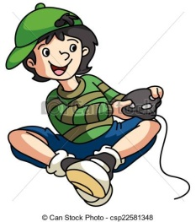  - Компьютерные игры.  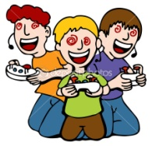  - Игры на мобильных устройствах. | Стадии формирования  зависимости:  1стадия - усиливается желание играть, но ребенок ещё может переключиться на другие занятия и отказаться.  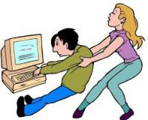  2 стадия - азарт игромана возрастает, появляются мысли о неминуемой удаче и ему уже сложно уклониться от участия.  3 стадия - игра становится центром всей жизни. Ребенок постоянно испытывает сильное желание играть. Его цель – не победа, а сам процесс. Это приводит к потере социальных, духовных, семейных и прочих ценностей, разрушению личности и негативно сказывается на здоровье подростка.  Последствия игромании:  Кроме социальных последствий (приводы в милицию, отказ от общения с родственниками, отказ от деятельности, учебы, работы), игра приводит к ряду проблем со здоровьем.  Нерегулярное питание и стрессы способствуют возникновению проблем с пищеварением (гастриты, колиты, панкреатиты, холециститы, язвенная болезнь), а также сердечно-сосудистой системы (астения, гипертония, боли в сердце). У больных развиваются неврозы, неврастении, депрессии, навязчивости.  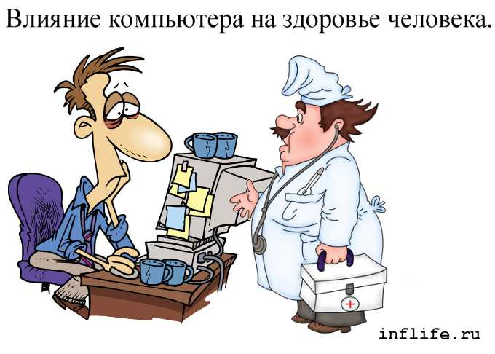 |  | Портрет потенциального игрока:  - Уверенность в полном контроле над ситуацией.  - Нежелание прервать игру, даже несмотря на проигрыш.  - Поглощенность мыслями об игре, планирование ставок или игровых операций.  - Эмоциональный подъём во время игры.  - Раздражение при необходимости прервать игру.  - Увеличение продолжительности и частоты игрового времени.  - Попытки отыграться после проигрышей.  - Ложь родственникам и врачам с целью сокрытия истинных затрат денег и времени на игру.  - Частые перепады настроения, от возбуждения и эйфории до глубокой депрессии, угнетённости, раздражительности, частые приступы агрессии.  - Плохой сон, кошмары, панические атаки, чувство вины перед окружающими.  - Низкая мотивация ко всем видам деятельности, кроме игр.  - Отсутствие желания видеться и общаться с друзьями, родственниками.  Как определить зависимость?  - Постоянные разговоры о своем увлечении.  - Потеря интереса к повседневной жизни.  - Гнев, раздражение при отвлечении от игры.  - Пренебрежение личной гигиеной, едой.  - Ложь, кражи и мошеннические действия ради своего пристрастия.

